Понять и осознать…
Всё может быть, и быть всё может, но одного не может быть: того, что быть уже не может, хотя… и это может быть!
На протяжении тридцати с лишним лет мы создаём определённые общества, ориентируясь на какие-то определённые идеи, которые вызывают у нас с годами всё больше изумления. Но ведь никто же их не снимает с повестки дня. Идея перестроить мир большинству кажется пустой фантазией не из-за того, что они цель считают недостойной или видят логические ошибки, а потому что масштаб смущает. Так муравей — он серьёзно отнесётся к делу только в рамках своего муравейника. Ему в голову не придёт мысль о деятельности за рамками своего дома. Так и люди оценивают происходящее сегодня с бытовых, коммерческих… максимум — политических выгод (что суть та же коммерция). За рамками привычного масштаба человек не мыслит. Если даже в целом он согласен с изложенными доводами, серьёзно относиться к происходящему, он всё равно не сможет. Помечтать и поговорить — это пожалуйста. А вот чтобы смотреть на то, что происходит вокруг него, как на реальное, к реализации которого нужно приступать именно ему и именно сейчас — извините. Потому что это слишком превосходит привычный горизонт. Настолько слишком, что мысль в ту сторону не идЁт. Корни такого поведения в инстинкте самосохранения. Кто не боялся неизвестного и непонятного, того так называемая эволюция, а если быть точнее, программа создания генотипов Мозга, отфильтровывала. Потому люди сторонятся всего нового. Хотят сначала со стороны посмотреть, убедиться, что это не опасно. А если увидят, что это ещё и полезно, толпами туда валят. Пока уверенности нет, ведут наблюдение. Из-за угла. Осторожничают. Примеряются. А жизнь и шансы уходят… «И вижу я, что не живут люди, а всё примеряются, примеряются и кладут на это всю жизнь. И когда обворуют сами себя, истратив время, то начнут плакаться на судьбу. Что же тут — судьба? Каждый сам себе судьба! Всяких людей я нынче вижу, а вот сильных нет! Где ж они?..».
Все мы родились и выросли в обществе потребления, не по нашей воле созданном обществе. Нас до мозга костей пропитала идея всесилия денег. Все мы знаем бытовые мудрости в стиле: «Деньги решают всё», «Что нельзя решить за деньги, то можно решить за большие деньги», «счастье не в деньгах, а в их количестве» и прочее. В начале девяностых, да и позднее, многие так называемые «политики» говорили, что «всё у нас плохо. Но когда заработают «дремлющие силы рынка», сразу всЁ изменится, мы спасёмся, у нас будет замечательная динамика и всё прочее». При этом не было ни одного специалиста, который считал, что, например, структурную модернизацию может осуществлять рынок, что рынок вообще самодостаточен.
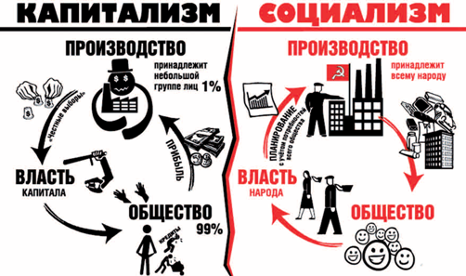
Умами нашей интеллигенции, которая только начинала жить за счёт привносимых извне и мыслей, и идей во всех областях бытия и, естественно, денег, было изобретено такое словосочетание, как «командно–административная система», которая управляла ранее. Вот это плохо, когда она командно-административная, а вот когда она рыночная, — это хорошо. А командно-административная обязательно приведёт в тупик. Скажу доходчивее — Ваш мозг и центральная нервная система — это командно- административная система, и когда вы замысливаете, что ваш палец должен согнуться, он сгибается. Это есть командно-административное действие центральной нервной системы в рамках решения задачи, определённой вашим мозгом (читай — головой конструкции управления). Но есть какие-то процессы вегетативные. Да, действительно, я не могу (я не йог) ими управлять с помощью разума. Поэтому они управляются спонтанно, и никто же не хочет, чтобы все процессы оставались только командно-административными. Огромная часть жизни действительно должна осуществляться на основе вот этой самой вегетативной системы, которая имеет свои права. Иногда, когда разум «сильно дурит», она «отключает» его и сама работает, мы тоже об этом знаем. И обе системы ведь как-то сосуществуют... Что значит вообще придать забвению эту командно-административную систему? Это значит избавить всю централизацию и все волевые, телеологические и прочие «импульсы» от необходимости брать на себя ответственность за происходящее. Они иллюминируются, их уже нет. А что это за странное общество, в котором их нет? Разве в американском обществе или в каком-то другом тоже их нет? Здесь уместно процитировать не безызвестного, А. Б. Чубайса, через которого в рамках старой системы были реализованы значительные этапы в самом построении того, что должно было быть «построено», но в реальности не состоялось. В тот период времени, он прямо сказал: «…Когда я смотрел на научно-техническую продвинутую нашу интеллигенцию, которая всё время нас обнимала, которая нас поддерживала, я всё смотрел и думал: боже мой, а ведь придётся вас уничтожать во имя того, чтобы были новые общественные отношения — капитализм и рынок и всё прочее. Вы нам не нужны, а вы нас так поддерживаете… Как же вас жалко…». И ведь это же почти произошло! Какое количество наиболее современных и продвинутых научно-технических средств было уничтожено в ходе последнего 30-летия. И какая ещё страна мира, при создании нового общественного уклада, уничтожала свои наиболее продвинутые производительные силы? В то время мы вступили на какой-то странный путь, который характеризовался несколькими константами, имевшими именно характер веры — веры и абсурда. Но главный вывод, который нужно сделать (стало понятно только сейчас, именно в сегодняшнее время) — это то, что одна из этих констант заключалась в следующем: пока мы Коммунистическая страна, у нас есть враги, которые не хотят, чтобы мы были такими. Они ненавидели нашу идеологию и так далее и тому подобное. Как только мы станем такой же страной как все, нас перестанут ненавидеть, все будут любить. Это «вбивалось» в нас всеми возможными способами, средствами информации и идеологией. Вбивалось в рамках уже остаточной автомоторности программного состояния исполнителей 42 и 44 генотипов Мозга, как их жизненного функционального исполнительского призвания, наделённого им извне со стороны старой Системы управления. Предположим, мы стали бы как все. Но чем более Россия будет похожа на всех, тем больше её будут ненавидеть. Парадоксально, но мы же сегодня видим, что это именно так. Потому что подобное и есть те изменения, которым подвержен в настоящем времени наш мир в силу тех глобальных процессов, которые изменить не может никто.
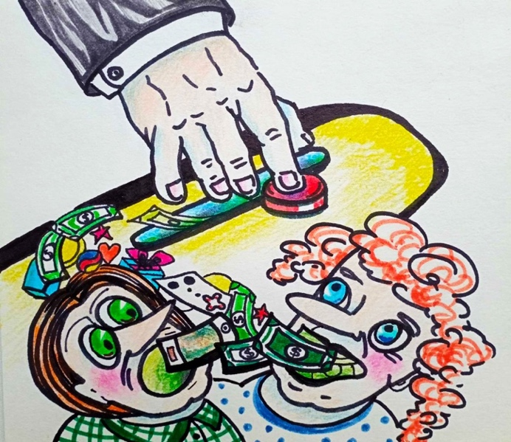
Если внимательно посмотреть огромное количество выступлений, высказываний и рассуждений представителей разного рода ведомств о самых насущных и самых чудовищных наших проблемах и всём том, что связано с проведением СВО, нельзя удержаться от странного ощущения, которое появилось уже у многих людей. Для успеха специальной военной операции на Украине нам сначала (или по крайней мере по ходу) в качестве необходимой предпосылки надо провести её аналог в отношении многих структур (скажу политкорректно) российского государственного управления. Стало очевидно, что ведь либерализм — это есть обслуживание интересов финансовых спекулянтов против своего народа. Либералы, либерализм — это сегодняшнее воплощение фашизма, воплощение фашизма информационного века. Кто сомневается в этом, может посмотреть многочисленные выступления (и не только российских либералов), которые в один голос поддерживают фашистов. В частности, фашистов на Украине, конченных бандеровцев. Этих так называемых либералов поддерживают в их действиях индивидуумы с ярко выраженным 4хх генотипом Мозга, пусть даже в рамках своей автомоторности, но публично это выражено именно так. Главное — это очистить от либералов, т. е. явных и потенциальных пособников фашизма, наше собственное российское государственное управление, начав этот «процесс» хотя бы с того, что научить российских чиновников пользоваться родным русским языком, чтобы их ответы были понятны обычному нормальному человеку без «переводчиков». Пока эти «переводы» осуществляются не с бюрократического языка на русский литературный, а с бюрократического языка, на русский матерный. Хотя должен отметить, что в сути большинства этих ответов переводы на русский матерный соответствуют больше, чем на русский литературный.
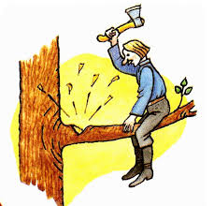
Сегодня людям очень тяжело — кто бы что нИ говорил. И рассказывать им в этой житейской ситуации про то, что всё происходящее — это не принятое решение одного (пусть коллегиально) человека, а развитие ситуации в происходящем с 23-24 года — через него (через них) с совершенно другим замыслом, который вне компетенции их понимания, — конечно же нужно. Но всё это наталкивается, прежде всего, на решаемые людьми текущие и внезапно возникшие проблемы, например, с объявленной частичной мобилизацией (как для мобилизуемых, так и для родителей и близких этих мобилизуемых). В процессе этого действа обнажилась масса вопросов, начиная от «…зачем, ради чего и кого…» до поиска пути выхода из этой ситуации, как говорят, — всеми «подручными» средствами вплоть до побега (в любом виде) из страны. Это и есть реалии сегодняшнего дня. Реалии, на которые до сих пор понятных и вразумительных ответов от тех, кто считает себя «правителями» и правящими во благо, — нет. Нет, потому что за последние как минимум сто лет в рамках воплощения окончательного периода старой системы, даже при начавшихся процессах воплощения новой системы управления (который начался всего лишь с 2012 года в интенсивном применении), мы настолько пропитались неправдой, что если смотреть на наш сегодняшний мир, то большинство людей совершенно объективно и открыто говорят — «…ведь всё же враньё, всё без исключения!..» Это очень важный момент! Многие даже не представляют масштаб этого вольного или невольного «вранья» себе, друг другу, всем вокруг. От бытовых мелких недоразумений до картины мироустройства и миропонимания, смысла жизни всего живого — от микроскопических созданий до человека на земле, а от него дальше и выше, до иных совершенных созданий. Помимо осознанного вранья (когда врут в корыстных целях или чтобы манипулировать сознанием других), есть ведь ещё много неосознанного, невольного вранья — вранья от невежества, недостатка сведений или искажения информации, даже когда распространяют НЕПОЛНЫЕ ИЛИ НЕПРОВЕРЕННЫЕ сведения под видом информирования. Такое вот неосознанное «враньё» в конечном счёте (под каким бы предлогом это ни делалось, от якобы научных «теорий» до толкования и понимания простых слов) для многих стало «питательной средой» их жизненных рассуждений и собственного понимания происходящего. Это и является основой построения неполноценной картины мира, в которой многие пробелы просто дорисованы (как предположение, что так может быть), т. е. субъективное мнение с очень и очень ограниченным кругозором. Это стало даже в порядке вещей — модно рисовать картины мира с точки зрения каждой из многочисленных наук, воспринимаемых как «истина» в последней инстанции. И тут, будь хоть семи пядей во лбу, трудно избежать ошибок и недочётов (это в своё оправдание), что, собственно, и наблюдается у «правящей элиты» сегодня. Таков уж формализованный западный подход, который нам был навязан. Беда, когда такая (употребим более мягкое слово вместо «враньё») «недостаточность» не осознаётся и рубят с плеча, выражаясь категорично и делая хуже прежде всего себе, потому что за всё — существует ответственность, от которой никуда не деться. В таких условиях разумней не спешить (как говорится в пословице — «поспешишь — людей насмешишь»). Разумней остерегаться ошибочных выводов, решений и поступков. Следовать можно опять же другой хорошей пословице: «семь раз отмерь, один раз отрежь», действуя осторожно, благоразумно. А не наоборот: сначала на эмоциях резать и резать, кромсать; и потом только на куче обрезков пытаться начать думать (если вообще есть такая способность — думать, чаще за неё принимают другое). А как быть теперь с результатом, как расхлебать получившуюся кашу последствий? Все же знают, что от брошенного камня круги расходятся далеко. Так что кушать и кушать, сколько сам себе «наварил» проблем. Или же, когда напрочь отсутствует способность думать (бывает и так), некоторые ещё дальше разгоняют эмоции и крушат уже всё вокруг, в том числе и себя.
Трагедий больших и малых не счесть сегодня по всей планете. Торнадо в Америке, наводнения в Бразилии, землетрясение в Турции, СВО в России и Украине и так далее, и т. п. Но большинство, к сожалению, не понимают, что в череде происходящего сегодня ошибок нет. События, которые вторгаются в нашу жизнь, какими бы неприятными для нас они ни были, необходимы для того, чтобы мы поняли их и научились тому, что должны понять и чему должны научиться. Это наш шанс, и другого — не будет. Но все же хотят сразу и много. Однако, повторяясь и повторяя, говорю — это последовательность, которая сегодня соблюдается неукоснительно. Сначала явление, затем следует действие, которые в совокупности порождают событие. Наоборот не бывает. Не только где-то у нас в каком-то коллективе, не только на Земле… Вообще, во Вселенной.
Для тех, кто начинает понимать и стремится к Познанию, это — Программная информация, подсказка как быть дальше. Как и что исполнять дальше, как детально поступать, успешно исполнив то, что тебе явлено. Всё просто и по-другому не будет. Каждое событие обуславливает как бы некую «площадочку» для следующего этапа. Исходя из этого, закон причинно-следственной связи надо объяснять именно так, а не как нас учили в школе. Это очень важный закон, в котором, кстати, присутствует элемент закона логики — он говорит о первичности явления, последующих действий и свершаемом событии. Вот под этим углом, в совокупности вышесказанного посмотрите широко, почему в сегодняшнее время, у нас в России, не принято не то, что говорить комплименты, не принято хвалить друг друга. не принято говорить хорошее. А наоборот, принято критиковать и говорить дурное, оскорбительно обидное, подавая это под видом чистой правды, мол — лучше горькая правда, чем чистая ложь.
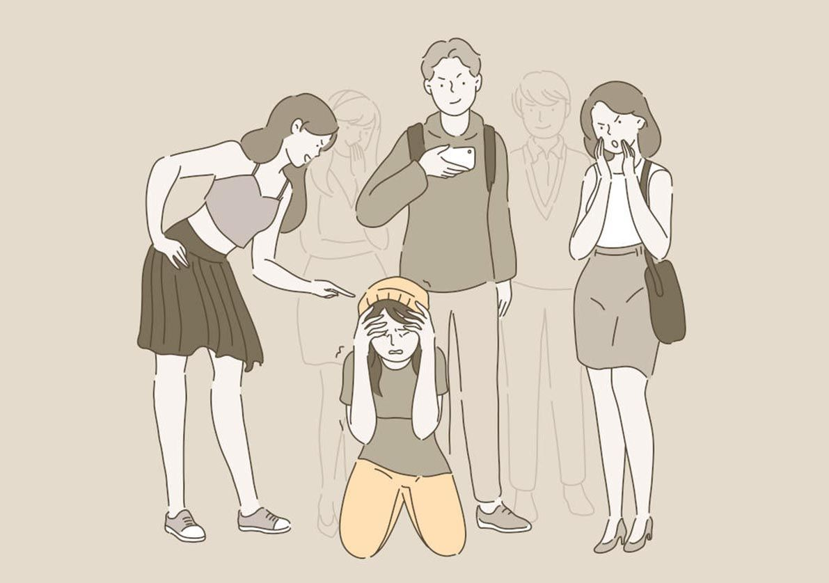
У нас настолько не умеют хвалить, хотя это очень легко, что порою возникает ощущение, что там, где надо сказать что-нибудь приятное, люди немеют в этой ситуации и не просто немеют, у них ещё застывают мышцы лица. Они не в состоянии даже улыбнуться. Подчеркну — приятное — это не обязательно лживое. Лесть может быть лживой, а комплименты, что-то хорошее — они правдивы. Они должны иметь в своей основе какой-то элемент истины или не истины, реального положения вещей, реального восприятия человека. Я думаю, что и вы не раз замечали, что в нашем обществе не принято улыбаться, а те, кто улыбается (как говорится, без(с)причинно улыбается), вызывают — настороженность и подозрение. Зададимся вопросом: а почему мы так устроены, почему мы не можем, зачастую физиологически, говорить комплименты и разучились улыбаться? Обычно это объясняют культурой, воспитанием, социальными какими-то нормами. Это правдиво, но лишь отчасти правдиво. Действительно, в рамках происходивших процессов Старой системы управления и ВНЕ НАШЕГО ПОНИМАНИЯ, и вне понимания наших воспитателей, нас воспитывали, да и сейчас ещё продолжают воспитывать в грубости, в атмосфере подозрительности и понукания, начиная с детского сада. У нас не принято хвалить, не принято поощрять словесно. У нас принято критиковать, понукать, тыкать и больно задевать. А похвальба — она крайне редко встречается. Причём этот стиль очень часто, не всегда, но очень часто принят и в семьях тоже. Молчаливо предполагается, именно молчаливо, что если человек (сын или дочка) ведёт себя хорошо, то за что же и хвалить? Это же норма… Замечу здесь, что и в школе то же самое. В школе это очень хорошо заметно. Но если вы в чём-то проштрафитесь, что-то пойдёт у вас не так, пусть это будет даже мелочь, то вас начнут критиковать, вас начнут понукать, вам начнут ставить на вид. Размеры этой критики зачастую не пропорциональны размерам вашего поступка, или, точнее, проступка, размерам вашего упущения. И объясняют это всё вашими же интересами. Вам говорят: «…ну вот то, что мы сейчас тебя критикуем, то, что мы тебя понукаем, тоже всё ради тебя, дорогой или дорогая…». И «пилят» этих несчастных детей, как двуручной пилой. А этот маленький человечек, нуждается не в критике, не в понукании, он нуждается в ласке, в теплоте, в добре, в доброте нашей. Он нуждается в поощрении. В этом и взрослые нуждаются, мы все нуждаемся в этих «поглаживаниях». Но дети нуждаются в этом гораздо больше, потому что именно в это время, когда они совсем юные, они усваивают стиль поведения. И они становятся такими, какими мы их потом видим. А какими мы их видим, какими они вырастают? Они вырастают, если мы их не хвалим, если их не поощряем (даже если допустить, что дома к детям одно отношение — хорошее позитивное, а вот в школе очень часто другое), насупленными, подозрительными, вечно ожидающими словесных пощёчин. Эта словесная пощёчина у нас считается критикой ради него, ребёнка. Мы же ему говорим правду, не понимая того, что этим очень успешно отучаем детей радоваться. Поэтому не стÓит удивляться, что мы так редко видим улыбки в нашем обществе и что мы не умеем радоваться — не умеем радоваться мелочам и не хотим радоваться успехам других людей. Если только мы не принимаем некие «стимуляторы» искусственные (в основном сегодня найденные на полях интернета) или природные «стимуляторы» (здесь догадайтесь сами), которые нам позволяют «радоваться».
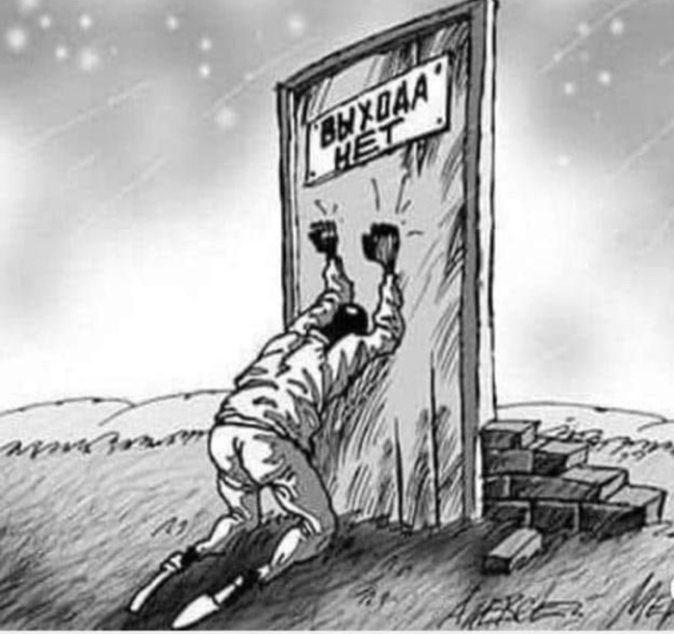
Парадоксальность ситуации состоит в том, что чем больше критикуем мы, чем больше «давим», тем больше люди костенеют вот в этом своём поведении, которое нам кажется непростительным, кажется упущением, кажется ошибкой. Не только дети, взрослые тоже инстинктивно сопротивляются этому, хотя внешне они могут выразить согласие с нашей критикой, но они «костенеют» в том, что мы критикуем. Потому что они считают это частью своей идентичности — во-первых. Во-вторых, кому же нравится, если на него давят, причём давят постоянно и давят без всяких, с его точки зрения, оснований? При этом речь идёт о критике не только в адрес детей, речь идёт о критике в наш собственный адрес. Зачастую, хотя, конечно, не всегда, мы вымещаем на детях и друг на друге свои обиды, свои переживания. Мы вымещаем собственные проблемы и комплексы именно на детях, потому что дети безответны. Что же мы вымещаем? Есть два очень сильных побудительных мотива. Причём очень важно, что эти мотивы без(с)сознательны, то есть они движут нашими словами, движут нашим видением, но мы не вполне осознаём это. Мне в своё время тоже пришлось приложить определённые усилия, чтобы осознать это и лучше понимать собственное поведение и собственные мотивы. Так вот один из самых сильных мотивов, движущих людьми — это инстинкт власти и желание отмщения. Это гораздо лучше, чем воспитание, объясняет природу нашей нелюбви, российской нелюбви к комплиментам и одновременно нашу же болезненную тягу к гиперкритицизму на грани оскорбления. Мы не просто критикуем, а очень часто ПЫТАЕМСЯ оскорбить других людей. Вот это присуще людям, и это явное подтверждение развития людей именно в рамках программ Старой системы управления по созданию конкретных генотипов Мозга. Для того чтобы нам двигаться вперёд в своём осознании сегодня происходящего, мы это должны понять. Понять — что означает скрытость мотивов или без(с)cознательность мотивов. Мы всегда объясняем для себя своё поведение лестным образом, потому что не можем же мы с вами быть плохими. Плохими могут быть другие люди или какие-то скверные обстоятельства, которые нас заставили поступать дурно. Мы с вами считаем себя людьми достойными, поэтому если мы кого-то критикуем, мы пытаемся сделать этого человека лучше. И для того чтобы сделать лучше, мы говорим ему горькую правду или критикуем его изо дня в день. Изо дня в день бьём в одну точку, полагая, что это человеку поможет.
Что на самом деле движет этой критикой? Этой критикой очень часто движет не желание помочь человеку, а неосознанное и не осознаваемое нами желание сделать человеку больно. Обратите внимание, как мы критикуем, посмотрите, как критикуют друг друга люди. Они стремятся не ПОМОЧЬ сделать человека лучше. Они стремятся и движимы желанием уколоть его, сделать ему как можно хуже, оскорбить его. Это очень сильное подсознательное желание. Не думайте, что они мстят людям, мстят тем, кого критикуют, тем, о ком они отзываются дурно. Нет! Они мстят другим людям, которые их обидели. Они вымещают на тех, на ком можно выместить, своё раздражение, свою желчь, своё желание отомстить. Вот это и закладывалось в людях с детства именно как определённый, целенаправленный процесс для достижения конкретной цели в рамках развития генотипов Мозга. Именно таким образом, независимо от людей, осуществлялось некое разрушающее действие со стороны невидимого состояния паразитизма, проявляющегося своей действенностью в жестоком информационном, социальном и материальном ущемлении. Сейчас мы повсеместно наблюдаем так называемые автомоторные остаточные проявления всего этого.
Обратите внимание, как построена модель критики в России. Это очень хорошо заметно в социальных сетях, где практически нет условностей, и никаких сдержек не существует. Начинается обычно это так — «…вы, почтенный, ничего не понимаете в этом вопросе…». Я конечно же утрирую, обычно обращение более грубое или сразу переход на личности — «…как может этот… разбираться в геополитике» или «что он понимает в нашей жизни», или сразу начинают с фразы — «как же вы ненавидите Россию!» Вот это люди считают критикой справедливой и уверены, что они говорят горькую правду. Совет здесь только один — если с вами пытаются вести беседу в такой манере (нет нужды выслушивать нотации учителей или кого-либо ещё), тут же эту беседу сворачивайте, потому что это не критика, это оскорбление. Под видом критики люди, повторяю, пытаются оскорбить нас, потому что они вымещают на нас своё желание мести, обиду за то, что их кто-то обидел в свою очередь. И не более того. Одновременно с местью гиперкритицизм выражает инстинкт власти, потому что, когда мы кого-то критикуем, мы тем самым показываем собственное превосходство, интеллектуальное превосходство, моральное. Почему люди так любят сплетничать друг о друге? Чтобы показать собственное моральное превосходство — «…ах, обрати внимание, что происходит в этой семье, что подразумевал этот товарищ, когда говорил… и т. п., но мы-то — не такие…». Всё это нужно «поправлять» в сознании людей, но только через их осознание, что сегодня невероятно сложно, но всё же — можно. Через разъяснения и объяснения, даже если многими эти ваши разъяснения не будут восприниматься.
Обратите внимание, для сравнения, как построена модель критики в англосаксонских (далеко не сторонник англосаксов) странах. Там вам скажут, даже если с вами катастрофически (не категорически, а катастрофически) не согласны, что-нибудь хорошее, отметят интересные и правдивые точные элементы вашей позиции — начнут с этого. По крайней мере могут сказать, что «вы были искренни, вы были откровенны, спасибо вам за откровенность, это очень интересная точка зрения, очень интересная позиция…» и только потом перейдут к чему-то другому. То есть сначала вам скажут на самом деле комплимент, сначала вас похвалят. Практически любого человека есть за что похвалить. Нужно просто посмотреть непредвзято на этого человека. Неоднократно в этом убеждался сам, бывая в этих странах.
Наша с вами беда сегодня, беда России, приобретённая за последние как минимум две тысячи лет (если хотите, не беда, а порок врождённый или приобретённый), состоит в том, что доказательства собственных достоинств строятся на унижении других людей. Мы хорошие не потому, что мы хорошие, а потому что рядом находятся дурные люди. Они себя ведут аморально, они жадные, они плохо одетые, они в очках, они лысые и прочее, прочее, прочее. В пиаре это называется «создание фона». Мы создаём себе (это самая распространённая в России сегодня стратегия) негативный фон, чтобы на этом фоне выглядеть лучше. Или, как говорят попроще, — «…все в дерьме, один я в белом пальто, один я Д’Артаньян». Многие, наверное, с этим не раз встречались, возможно, и сами прибегали к такой стратегии самоутверждения, демонстрации превосходства, демонстрации власти. Невежество потому сильно, что в нём нет сомнения. Оно ничего не знает, но считает, что знает всё.
Надеюсь, теперь вам понятно, почему мы так боимся хвалить других и почему мы так обожаем других критиковать. Причём не просто критиковать, а критиковать в оскорбительной манере. И эту манеру мы считаем донесением правды. Это и есть объяснение нашей зажатости, объяснение нашей неулыбчивости. Мы ведь постоянно ждём подвоха, когда нам улыбается кто-то, особенно спонтанно и непроизвольно. Думаем, что это такое, что за этим, что-то со мной не так? Несомненно — подобное нужно менять, менять осмысленно, непременно и как можно быстрее. Есть этому альтернатива? Конечно! Вы попробуйте о человеке отозваться хорошо, сказать о его достоинствах, о его умениях — и начнёт происходить главное — вы начнЁте присоединяться к его достоинствам. Это, как не покажется странно, именно сегодня более успешная стратегия, чем стратегия выделения на негативном фоне. Если люди, с которыми вы общаетесь, достойны уважения, достойны поощрения, достойны ваших комплиментов, наверное, и вы кое-чего стоите, не правда ли? Задумайтесь об этом. Позитивно отозвавшись о человеке, вы повышаете собственную оценку в глазах не только себя, но и других людей. В этом и есть начало преобразования всех нас для решения более глобальных задач, которые с каждым днём всё более и более проявляются для нашего осмысления.
Зададимся естественным вопросом и, как говорится, лучше всего начать с себя и поступить просто: вечером вспомните — вы сегодня хоть кому-нибудь сказали что-то приятное и правдивое? Поверьте, если вы начнёте раздавать позитивные слова, комплименты, то, скорее всего, вам ответят, ответят взаимностью. Не все. Не стоит надеяться, что ответят все, но, скорее всего, вы получите что-то взамен. То, что вы получите, — будет вам приятно. Помните у Булата Окуджавы — «давайте говорить друг другу комплименты, ведь это всё любви короткие моменты…». Не просто любовь коротка, жизнь наша коротка. Нужно всегда помнить об этом. Кому нужна вот эта оскорбительная правда, которой мы с такой лёгкостью обмениваемся друг с другом? Именно оскорбительная и, возможно, это даже совсем не правда. Наша жизнь, к сожалению, быстротечна, не стоит превращать её в ад нашей «справедливой» критикой. Никому не нужна эта надуманная справедливость. Людям нужна любовь, особенно детям. Нужно понимание, и любые понимания, которые будут выражены в чём-то, в первую очередь как минимум в словах, наших жестах и в наших поступках. Вот в чём нуждаются люди, и особенно сегодня, в нашем Отечестве.
Помогайте тем людям, которые в России защищают здравый смысл, человеческое достоинство и моральные ценности. Помогайте так, как вы можете — добрым словом, новым словом, которое многим ещё и не понятно, рассказами о своём участии в чём-то, что может привлечь внимание к вашей деятельности и в реалиях, и в интернете — лайками и перепостом.
Кто-то должен сказать новое слово, это очень трудно делать. Нельзя было, отказываясь от каких-то частностей тех или иных доктрин, терять своё право первородства, которое заключается в праве, уникальном праве на новое слово — альтернативную историчность. Не из(с)торию, а именно историчность. Вот теперь это право надо мучительно восстанавливать в слове, мыслях, воспитании поколений и в конкретных действиях сегодняшнего дня. И когда это право будет восстановлено, тогда будет восстановлено и многое другое. А начинать нужно именно с нашего умения общаться и нести информацию людям. Людям, которые, конечно же, не понимают всей базисной части воплощаемого ныне созидательного процесса происходящих эволюционных перемен и сводят происходящее в своём восприятии, только к ограниченным инициативным действиям в рамках сегодня проводимой «Специальной Военной операции» России. Как бы проводимой, по мнению Англо-американо-европейской лжи, в милитаристских целях «проявления гегемонии над безвинной и беззащитной Европой, демонстрируя свою алчную агрессивность пока только на территории Украины». Именно так и звучит эта лживая клевета со всех средств преступной СИСТЕМЫ массовой информации для жителей Европы, Англии и Америки, находя отголоски, конечно же, и в России. Но все складывающиеся сегодня обстоятельства уже поправляют эти несущественные (как бы кто ни поднимал их значимость) временные отклонения в формировании общественного сознания всех людей не только в России, но и во всём мире. И не поможет любой уровень театрализованного ныне организованного вранья, поскольку он носит временный характер и не имеет под собой, в нашем сегодняшнем понимании, истины для всего происходящего.

Люди в России, да и во всём мире просыпаются и освобождаются от пелены и тумана лжи, ранее насаждаемого паразитирующего насилия несущественного Англо-американо-европейского меньшинства над преобладающим большинством людей всей планеты. Нужно донести людям, что именно этот год и скорее всего последующий будут загружены огромным количеством вновь введённых программных элементов в структуре управления комплексного бытия планеты и особенно воссоздания истинного состояния энергетического баланса Земли. Магнитное поле планеты будет обладать существенно большей массой и неравномерно увеличенной своей плотностью, ориентируя её значение уже к подготовленной изменённой картине функционально-территориального нового наделения гео-административных субъектов (в том числе и на государственных уровнях масштабности). Уже серьёзно корректируются условия управляемого обитания на нашей планете в сторону истинного программного состояния. Существенно поменяется часть физических параметров в слоях Атмосферы (особенно в слое № 3 от 0 метров до 1240 метров) и многое другое. Уже претерпевает существенные изменения общая соционическая картина общества (картина сожития людей с различными генотипами и подгенотипами Мозга) всей планеты. Стартовым элементом этого сложнейшего эпизода является начавшийся процесс окончательного разрушения всех трёх ранее созданных Эбровской Системой «Цивилизационных Образов Жизни». Особенно Американского образа (триединый фашизм), который в полной мере проявился и в России через главенствующий генотип Мозга конкретных исполнителей в рамках так называемых «демократических преобразований». Из сегодня воплощаемого сценария исполнительских программных действий «Украина» всю Англо-Американо-Европейскую платформу «не выпустят» из всех происходящих обстоятельств исполнения программных действий, пока не завершится в основном, сам эпизод ликвидации американского триединого фашизма. Поэтому и «забегали» в панике все втайне участвующие, но это им не поможет. Через людей России будет создана новая система государственности, начало которой уже положено, и Россия отстоит самостоятельно свою функцию лидера, поскольку она уже повела остальные народы Мира иным путём Цивилизационного развития. Вот на этом фоне и рождается глобальнейшая идея — Победить Смерть, как идея, которая вмещает в себя всё, что выше написано. Но реализовывать всё это будут люди, будем мы с вами, с теми, кто начал понимать сегодня происходящее совершенно под другим углом, от преподносимого нам. С теми, кто защищает здравый смысл, человеческое достоинство и моральные ценности, кто начал говорить людям приятное и правду, осмысленную самим собой, в рамках собственных знаний, понимая, что никогда ничего не изменишь, если будешь бороться с существующей реальностью. Если хотите что-то изменить, создайте новую модель, чтобы старая просто устарела…
Берегите друг друга, и знайте, — главное, твёрдо знайте и не сомневайтесь, как бы ни было сейчас тяжело, Победа будет за нами, она непременно будет за нами.

Ф. Шкруднев
02 апреля 2023 года

М. Горький «Старуха Изергиль».
Деятельность вегетативной нервной системы не зависит от воли человека. Это означает, что в обычных условиях человек не может волевым усилием заставить сердце биться реже или мышцы желудка — не сокращаться. Однако достичь сознательного влияния на многие параметры, контролируемые ВНС, можно с помощью специальных методов тренировки.
Цитирую близко к тексту, опубликованному в журнале Forbs.
Гиперкритицизм, — метод, позволяющий проверять достоверность источников и доказывать в них существование действительных ошибок.
Знание основ соционики, понимание себя и окружающих позволяют противостоять психологическим манипуляциям и способствует укреплению психологической устойчивости личности, уверенности в собственных силах и в собственной картине мира.

